БПОУ ВО «ЧЛМТ»

Отчёт по практической работе №4
Тема: Настройка работы с системой контроля версий
на платформе GitHub (типы игнорируемых файлов,
пути, фильтры и параметры импорта в репозиторий).

г. Череповец
2025 г.
Ход работы:
1) Структура репозитория:
https://github.com/7h3Cr4Zy/Test-repository-1/tree/main

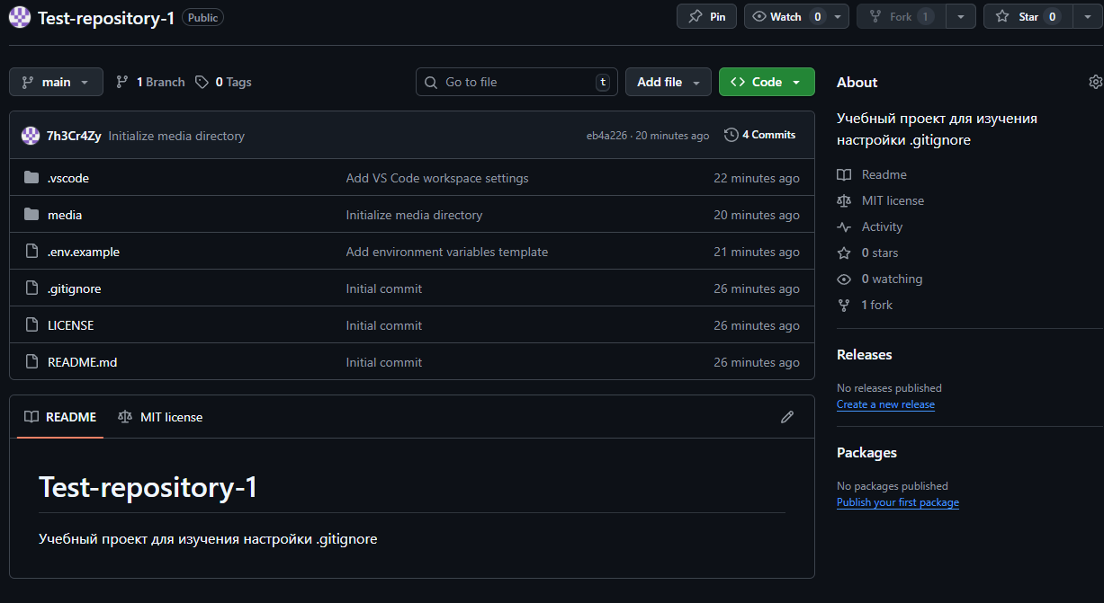

2) Ссылка форка:
https://github.com/godge-hapen/Test-repository-1

3) Настройки веток:

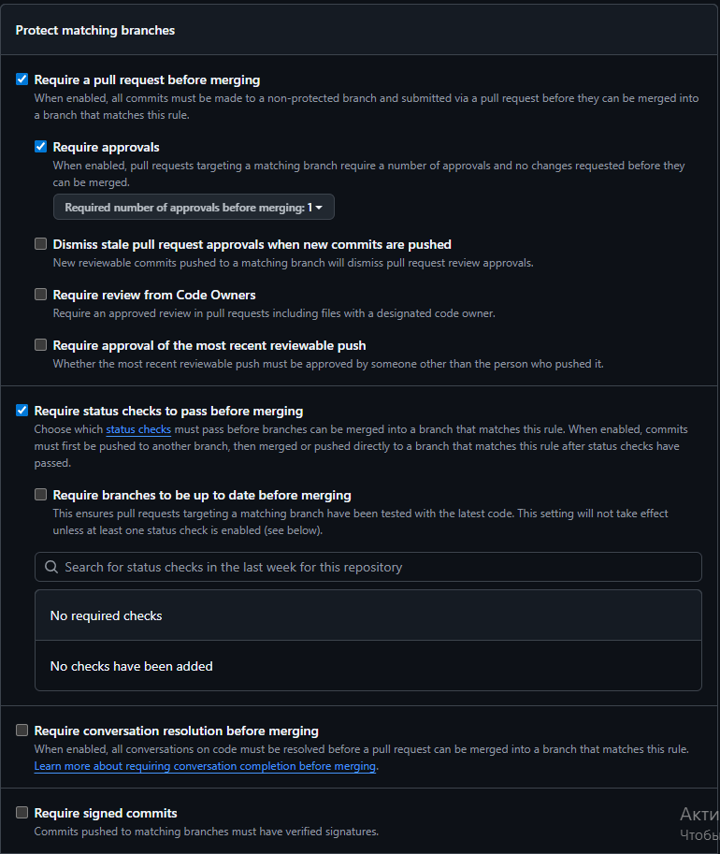

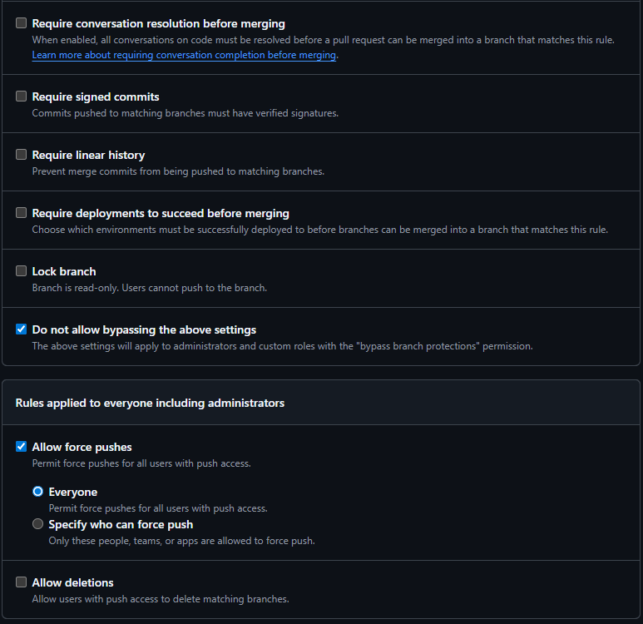

4) Раздел pull request:

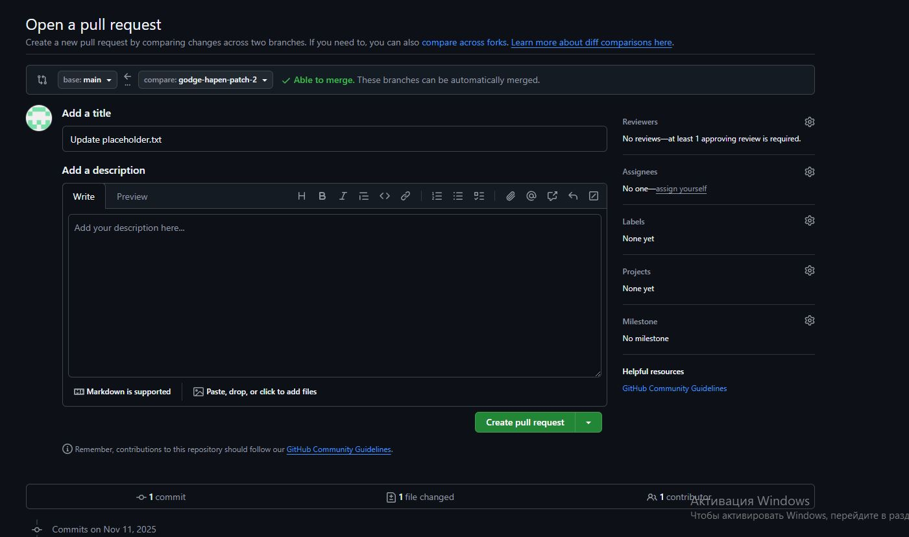

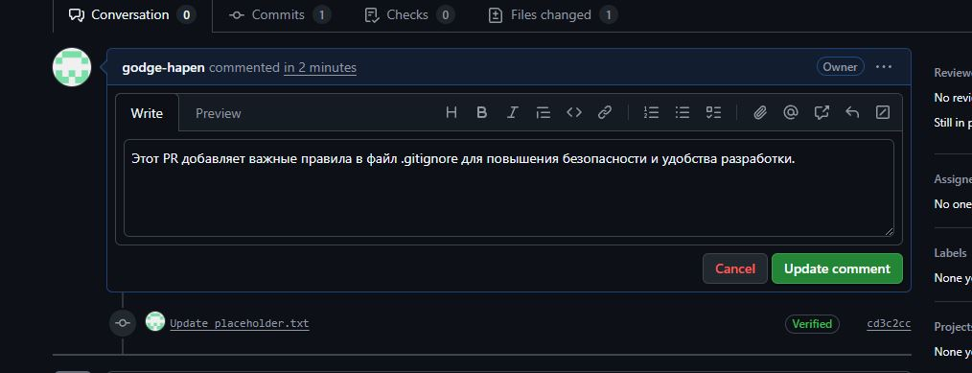

5) Создание нового репозитория и наличия пункта выбора шаблона:

